数値計算の理論と実際　最終レポート

16T1601W 杉山隼太

　最終レポートの課題は，

1. これまで講義で扱った数値計算法を2つ以上組み合わせて数値解を求める問題を設定する．コードを実装し，数値解を計算する．

を選択した．

　非線型方程式の解法には，2分法やニュートン法といった様々な解法がある．ニュートン法は解に収束するのは速いが，問題と初期値によっては収束しないこともある．例えば，

$3\tan^{-1}{(x-1)}+\frac{x}{4}=0$ (1)

という方程式をニュートン法で解くとき，初期値が $x_{0}=2$ のときは収束するが， $x_{0}=4$ のときは振動してしまう．こういった問題と初期値の時も，収束が速いという長所をできるだけ残しながら正しく解を求めることができるように，ニュートン法と2分法を組み合わせて数値解を求めることを考える．アルゴリズムとしては，次の $x$ の値 $x_{next}$ を決めるときに，2分法による区間の中点の値

$$x_{next}=\frac{a+b}{2}$$

と，ニュートン法による値

$$x_{next}=x-\frac{f(x)}{f^{'}(x)}$$

の2つを求める．これらの $x_{next}$ を問題の方程式に代入し，0に近いほうの $x_{next}$ を次の $x$ とする．これを繰り返すことで $x$ は方程式の解に収束すると考えた．

　次に，ニュートン法と2分法を組み合わせて数値解を得るプログラムのソースコードを示す．

|  |
| --- |
| #include <iostream>  #include <cstdio>  #include <cmath>  using namespace std;  double func(const double x) {  //関数の値を返す  //return pow(x, 3) - 3 * pow(x, 2) + 9 * x - 8;  return 3 * atan(x - 1) + x / 4;  }  double func_d(const double x) {  //微分値を返す  double h = 0.0001;  return (func(x + h) - func(x)) / h;  }  //２分法  double dichotomy(double a, double b) {  return (a + b) / 2;  }  double regulaFalsi(double a, double b) {  return (a * func(b) - b * func(a)) / (func(b) - func(a));  }  void newtonAndDual(double epsilon) {  int step = 0;  double x = 0.0;  double xa = 0.0;  double xb = 0.0;  do {  //f(xa) * f(xb) < 0 になるまでa,bの入力を繰り返す  cerr << "Enter xa -->";  cin >> xa;  cerr << "Enter xb -->";  cin >> xb;  } while (func(xa) * func(xb) >= 0);  x = xa;  double nextX = x;  do {  step++;  x = nextX;  if (abs(func(x - (func(x) / func_d(x)))) <= abs(func(dichotomy(xa, xb)))) {  nextX = x - (func(x) / func_d(x));  } else if (abs(func(x - (func(x) / func_d(x)))) > abs(func(dichotomy(xa, xb)))) {  nextX = dichotomy(xa, xb);  }  //nextX = dichotomy(xa, xb);  double fc = func(nextX);  cerr << step << endl;  cerr << "x" << " = " << nextX << ", func = " << func(nextX) << endl;  if (fc == 0) break;  else if (fc > 0) {  if (func(xa) > 0) xa = nextX;  else if (func(xb) > 0) xb = nextX;  } else if (fc < 0) {  if (func(xa) < 0) xa = nextX;  else if (func(xb) < 0) xb = nextX;  }  } while (abs(xa - xb) > epsilon && abs(nextX - x) > epsilon);  }  int main() {  double epsilon = 0.0;  cerr << "Enter epsilon" << endl;  cin >> epsilon;    newtonAndDual(epsilon);  cerr << "end program" << endl;  } |

図1 ニュートン法と2分法を組み合わせて数値解を得るプログラムのソースコード

次に式(1)を区間[0, 4]の2分法で解いた結果，初期値 $x_{0}=4$ でニュートン法で解いた結果，同じ初期値で図1のプログラムで解いた結果を示す．

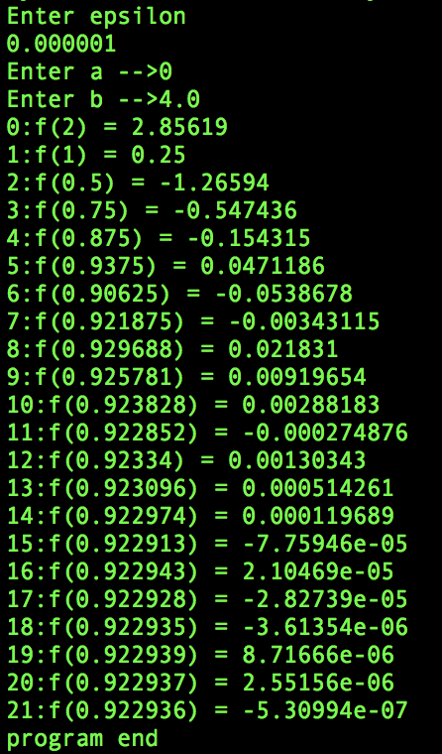

(a)2分法

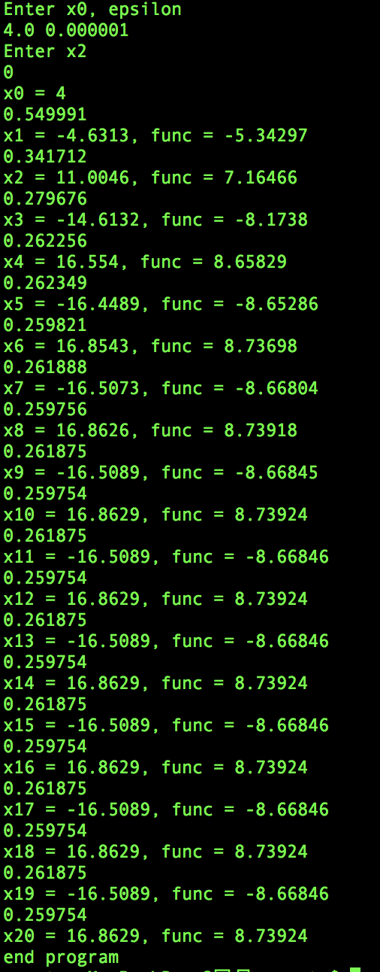

(b)ニュートン法

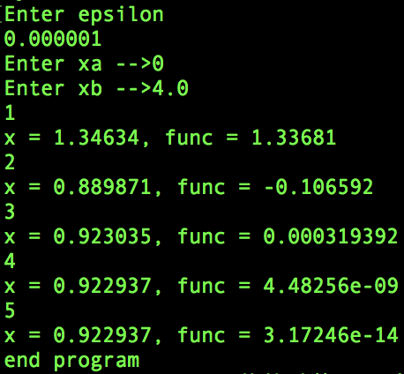

(c)ニュートン法と2分法の組み合わせ

図2 式(1)をそれぞれの解法で解いた結果

　図2(a)を見ると，2分法は21回目で解に収束していることがわかる．(b)を見ると，ニュートン法では何回繰り返しても正しい解に収束することなく，振動してしまっている．(c)を見ると，ニュートン法と2分法の組み合わせでは5回目で解に収束していることがわかる．この結果より，ニュートン法では収束しない問題も，2分法よりも速く解を得ることができるということがわかる．

　次に，

$x^{3}-3x^{2}+9x-8=0$ (2)

を2分法，ニュートン法，ニュートン法と2分法の組み合わせで解いた結果を示す．初期値は全て先ほどと同じである．

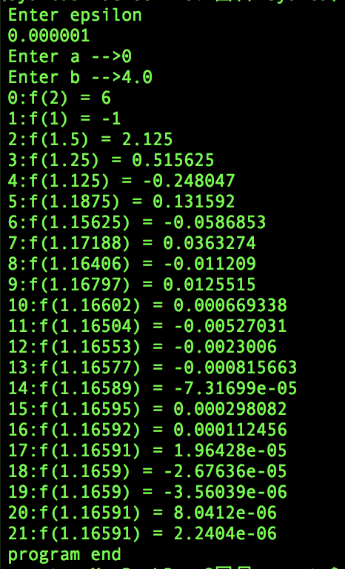

(a)2分法

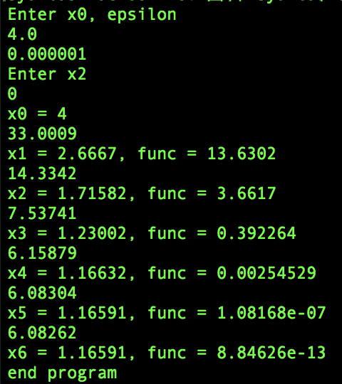

(b)ニュートン法

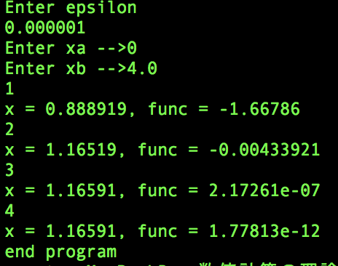

(c)ニュートン法と2分法の組み合わせ

図3 式(2)をそれぞれの解法で解いた結果

　図3より，どの解法も同じ解に収束している．また，(c)のニュートン法と2分法の組み合わせが一番速く収束していることがわかる．

　これらの結果より，ニュートン法と２分法の組み合わせは，ニュートン法では収束しない問題もニュートン法と同等の速度で解を求めることができる．ニュートン法では振動してしまう状態になっても，2分法によって求められる次の値を利用することでループを抜けることができるからだと思う．この方法は，ニュートン法で収束するかどうかの判定を事前に行わなくて良いという点，ニュートン法と同等の速度で解を得ることができるという点が優れていると考える．また，改善することで，さらに速く解を得ることも可能であると思われる．

参考文献

・数値計算の理論と実際　講義資料2